《数据库系统原理》大作业

系统设计报告（初版）

题目名称：多人聊天社交平台

学号及姓名： 19373504 许远帆

19373471 史默迪

19373460 周华盛

2021年10月9日

组内同学承担任务说明

|  |  |  |
| --- | --- | --- |
|  | 负责学生 | 备注 |
| 子任务 1：系统功能设计与数  据库设计 | 周华盛、许远帆 | 1. 完善需求描述 2. 写出数据元素表 3. 完善E-R图 4. 写出关系模式 5. 关系模式范式等级的判断与规范化 |
| 子任务 2：系统服务器端开发 | 许远帆、史默迪 |  |
| 子任务 3：系统客户端开发 | 史默迪、周华盛 |  |

需求分析

需求描述

建立一个多人聊天社交平台系统，为用户之间文字聊天和发布个人动态提供一个方便的平台。

用户使用多人聊天社交平台的大致模式如下：

1. 用户在各个聊天室发布消息。用户可以撤回自己的消息。
2. 用户在动态中心发布动态，其他用户可以在动态下发表评论留言。
3. 管理员对某个聊天室进行管理，可以撤回所有成员消息。

数据流图

确定系统与外部实体的数据流。用户注册账户时有用户信息流入系统，用户在聊天室发布消息和在动态中心发布动态时，将文字信息提交给系统。用户也可以查看聊天室中已有的消息以及动态中心的动态。可以对动态留言。管理员可以管理聊天室中的消息。根据上述描述得到如图所示的数据流图。

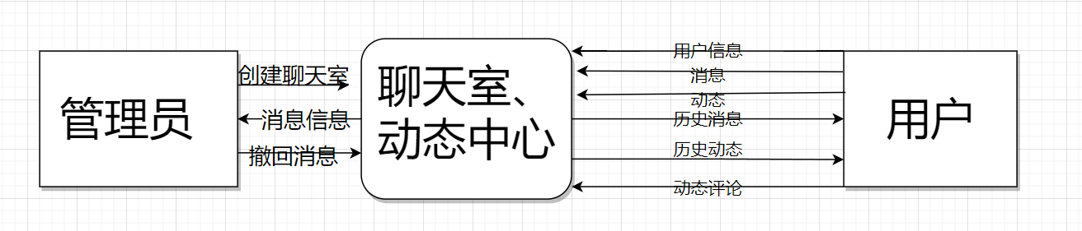

数据元素表

|  |  |  |  |  |  |  |
| --- | --- | --- | --- | --- | --- | --- |
| 数据项名 | 含义 | 类型 | 长度 | 值约束 | 允许空值 | 其他 |
| name | 用户名 | 字符串 | 100 | - | 否 | 主码 |
| password | 密码 | 字符串 | 12 | 数字/字母/下划线 | 否 | unique |

表格 1 用户

|  |  |  |  |  |  |  |
| --- | --- | --- | --- | --- | --- | --- |
| 数据项名 | 含义 | 类型 | 长度 | 值约束 | 允许空值 | 其他 |
| message_id | 消息号 | 无符号整数 | - | - | 否 | 主码 |
| user_name | 用户名 | 字符串 | 100 | 无 | 否 | 外码 |
| msg | 文字描述 | Longtext | 无限制 | 无 | 是 | - |
| gen_time | 发布时间 | 实数 | - | ≥0 | 否 | - |
| room_name | 聊天室名 | 字符串 | 100 | 无 | 否 | 外码 |

表格 2 消息

|  |  |  |  |  |  |  |
| --- | --- | --- | --- | --- | --- | --- |
| 数据项名 | 含义 | 类型 | 长度 | 值约束 | 允许空值 | 其他 |
| dynamic_id | 动态ID | 无符号整数 | - | - | 否 | 主码 |
| user_name | 用户名 | 字符串 | 100 | - | 否 | 外码 |
| gen_time | 发布时间 | TIME | - | - | 否 | - |
| content | 动态的文字 | 字符串 | 100 | - | 否 | - |

表格 3 动态

|  |  |  |  |  |  |  |
| --- | --- | --- | --- | --- | --- | --- |
| 数据项名 | 含义 | 类型 | 长度 | 值约束 | 允许空值 | 其他 |
| comment_id | 留言号 | 无符号整数 | - | - | 否 | 主码 |
| user_name | 用户名 | 字符串 | 100 | - | 否 | 外码 |
| gen_time | 留言时间 | TIME | - | - | 否 | - |
| dynamic_id | 动态ID | 无符号整数 | - | - | 否 | 外码 |
| content | 留言内容 | 字符串 | 100 | - | 否 | - |

表格 4 评论

|  |  |  |  |  |  |  |  |
| --- | --- | --- | --- | --- | --- | --- | --- |
| 数据项名 | 含义 | 类型 | 长度 | 值约束 | 允许空值 | | 其他 |
| admin_name | 管理员名 | 字符串 | 100 | 数字/字母/下划线 | 否 | 主码 | |
| password | 密码 | 字符串 | 100 |  | 否 | - | |

表格 5 管理员

|  |  |  |  |  |  |  |  |
| --- | --- | --- | --- | --- | --- | --- | --- |
| 数据项名 | 含义 | 类型 | 长度 | 值约束 | 允许空值 | | 其他 |
| room_name | 聊天室名 | 字符串 | 100 | - | 否 | 主码 | |
| user_name | 用户名（管理员） | 字符串 | 100 | 数字/字母/下划线 | 否 |  | |
| gen_time | 创建时间 | TIME |  |  |  |  | |

表格 6 管理员创建聊天室

|  |  |  |  |  |  |  |  |
| --- | --- | --- | --- | --- | --- | --- | --- |
| 数据项名 | 含义 | 类型 | 长度 | 值约束 | 允许空值 | | 其他 |
| room_name | 聊天室名 | 字符串 | 100 | - | 否 | 主属性 | |
| user_name | 用户名 | 字符串 | 100 | 数字/字母/下划线 | 否 | 主属性 | |

表格 7 用户与聊天室对应关系（userInroom）

数据库概念模式设计

系统初步E-R 图

根据需求分析、数据流图和数据元素表得到下图所示的6个实体：用户、消息、动态、动态评论、聊天室、管理员，以及对应的属性。

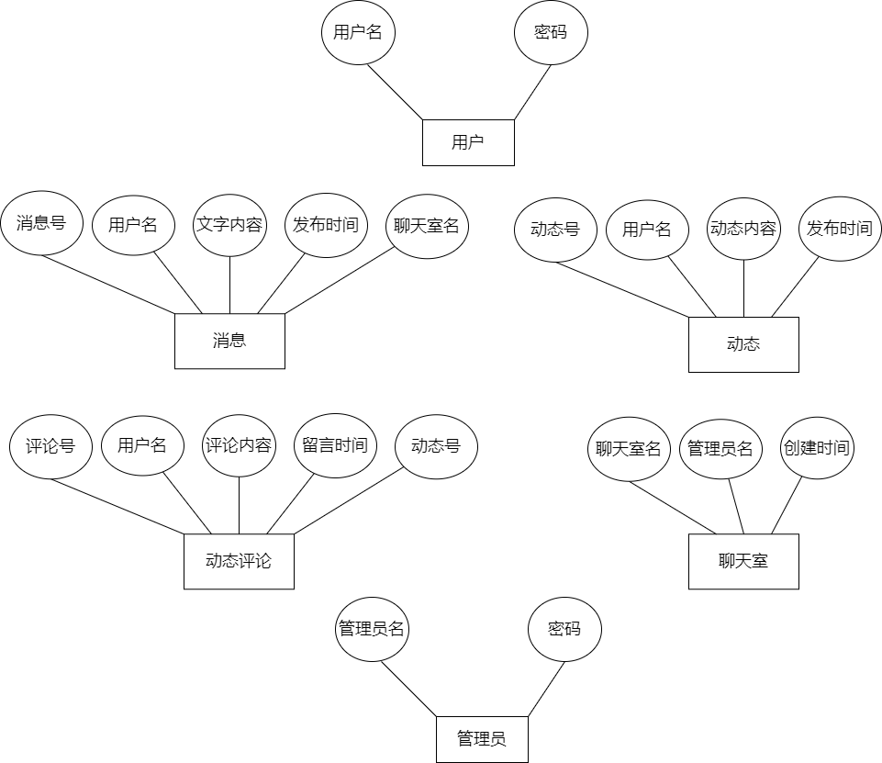

图 3 实体属性图

根据需求描述，可以得出实体间的联系如下：

1. 1个用户可以发布多条消息，1条消息只由1个用户发布。
2. 1个用户可以有多个动态，1个动态只属于1个用户。
3. 1个动态可以有多条留言评论，1条留言评论只属于1个动态。
4. 1个用户可以对多个动态发表多次留言。
5. 系统中可以有多个管理员，1个管理员可以管理多个聊天室， 1个聊天室只有1个管理员。
6. 1个用户可以进入多个聊天室，1个聊天室可包含多个用户。

为了能清晰地分辨实体之间的联系，下面合并E-R图时省略了各个实体的属性。

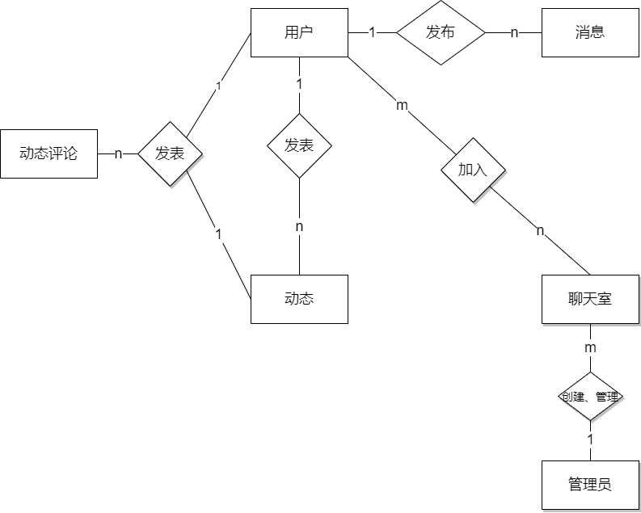

图 4 经过合并的E-R图

系统基本 E-R 图

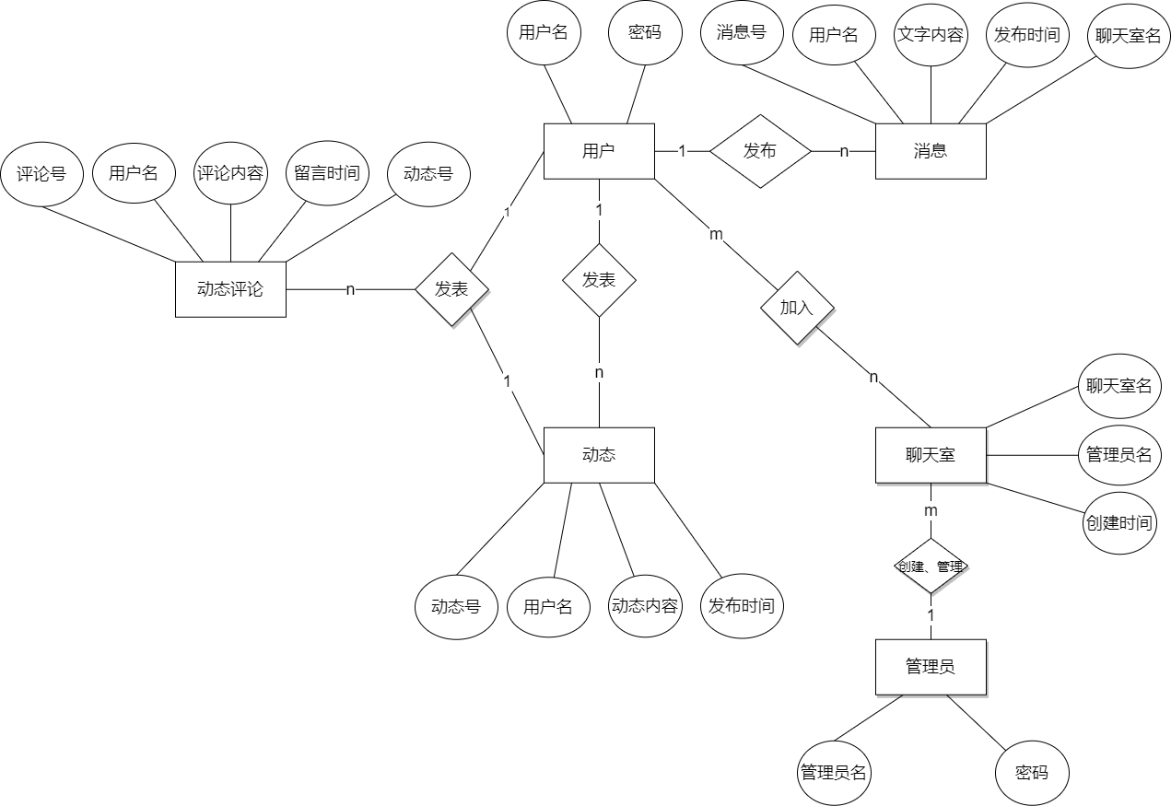

图 5 基本E-R图

数据库逻辑模式设计

数据库关系模式

1. 用户表（用户名，密码）
2. 消息表（消息号，用户名，文字描述，发布时间，聊天室名）
3. 动态表（动态号，发布时间，发布用户名，动态文字）
4. 管理员管理聊天室表（聊天室名，管理员名，创建时间）
5. 动态评论表（评论号，评论用户名，动态号，发布时间，内容）
6. 管理员表（管理员名，密码）
7. 用户与聊天室对应表（聊天室名，用户名）

关系模式范式等级的判定与规范化

1. 用户（用户名，密码）

函数依赖： $用户名→密码$

这个关系属于3NF。

1. 消息（消息号，用户名，文字描述，发布时间，聊天室号）

函数依赖： $消息号→用户名$， $消息号→文字描述$， $消息号→发布时间$， $消息号→聊天室名$

这个关系属于3NF。

1. **动态**（动态号，用户名，动态文字，发布时间）

函数依赖：动态号 $→用户号$，动态号 $→动态文字$， $动态号→发布时间$

这个关系属于3NF。

1. 管理员管理聊天室（聊天室名，管理员名，创建时间）

函数依赖： $聊天室名→管理员名$， $聊天室名→创建时间$。

这个关系属于3NF。

1. 动态评论（动态评论号，用户名，动态号，时间，内容）

函数依赖： $动态评论号→用户名$， $动态评论号→动态号$， $动态评论号→时间$， $动态评论号→内容$

这个关系属于3NF。

1. 管理员（管理员名，密码）

函数依赖： $管理员名→密码$

这个关系属于3NF。

1. 用户与聊天室对应关系（聊天室名，用户名）

这个关系属于3NF。

最终版修改说明